**федеральное государственное автономное образовательное учреждение высшего образования**



**МОСКОВСКИЙ ПОЛИТЕХНИЧЕСКИЙ УНИВЕРСИТЕТ**

**(ВЫСШАЯ ШКОЛА ПЕЧАТИ И МЕДИАИНДУСТРИИ)**

**(Факультет информационных технологий)**

***(Институт Принтмедиа и информационных технологий)***

***Кафедра Информатики и информационных технологий***

**направление подготовки**

**09.03.02 «Информационные системы и технологии»**

**ЛАБОРАТОРНАЯ РАБОТА № 1**

**Дисциплина:** Системы управления разработкой программного обеспечения

**Тема:** тема

**Выполнил(а): студент(ка) группы 221-3711**

Костоваров А.С.

 (Фамилия И.О.)

**Дата, подпись** 5.10.2023 ***___________***

(Дата) (Подпись)

**Проверил: __*_______________ ___________***

(Фамилия И.О., степень, звание) **(Оценка)**

**Дата, подпись** ________________  ***___________***

(Дата) (Подпись)

**Замечания: _________________________________________________________**

**____________________________________________________________________**

**____________________________________________________________________**

**Москва2023**

**Тема**

**Цель:** Ознакомление с процессом установки Git и созданием первого репозитория.

**Задания:** Усиановите Git, зарегистрируйтесь на GitHub.com, создайте свой первый репозиторий, сделайте первые изменения и зафиксируйте их с помощью коммита. Посмотрите историю коммитов.

**Рекомендации:** Проверьте корректность установки Git, обратите внимание на конфигурацию автора коммитов.

**Выполнение**

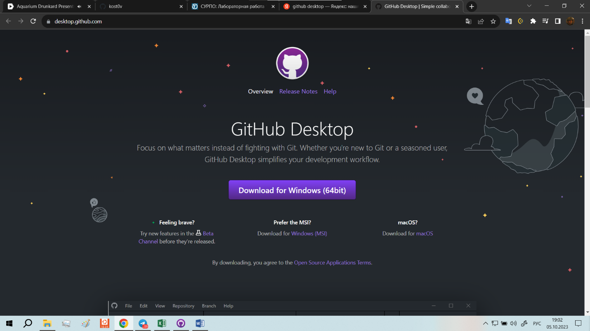Установите Git

Заходим на сайт (я буду пользоваться GitHub’ом и соответственно его desktop версией) и качаем.

На момент работы над этой лабораторной работой он у меня уже установлен и поэтому показать я её не могу. Установка очень простая просто соглашаемся на всё то, что требует установщик и затем без каких-либо проблем видим у себя на рабочем столе заветную иконку.

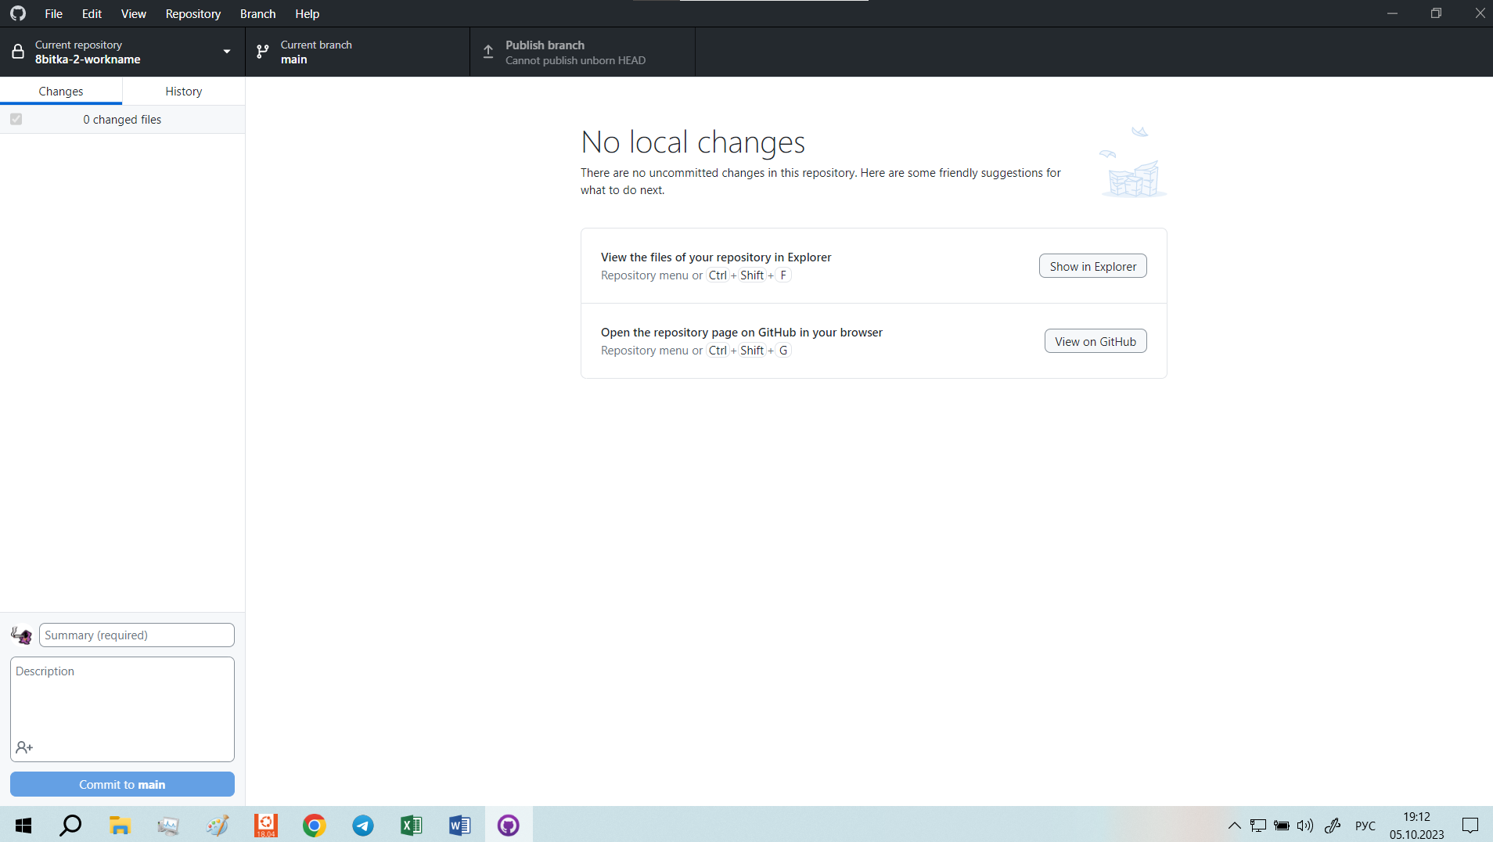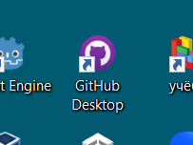

Интерфейс дестоп гитхаба соответственно.

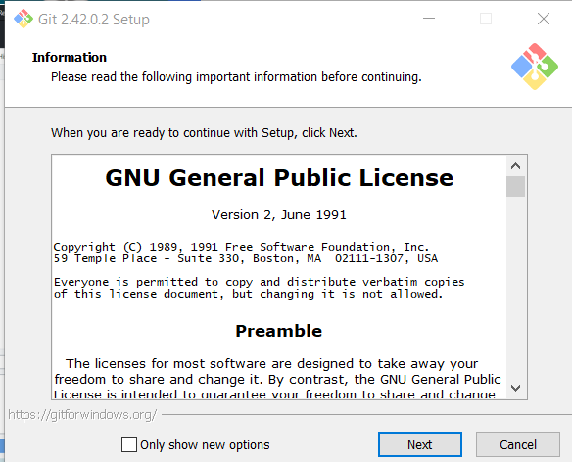Для более глубокой работы с Git установим и его.

Так же просто соглашаемся на то что он просит. По ходу установки я воздержался от использования экспериментальных функций и скачал обычную версию со стандартными настройками.

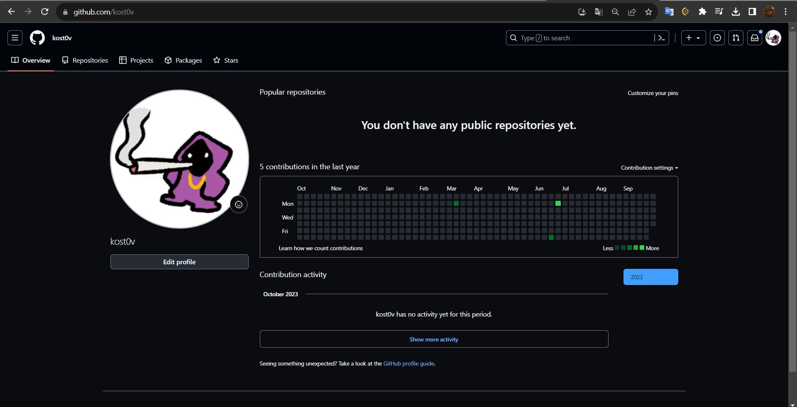**зарегистрируйтесь на GitHub.com**

Аккаунт у меня тоже уже имеется.

**Сделайте первые изменения и зафиксируйте их с помощью коммита.**

Для начала загружу на гит лабораторные работы.

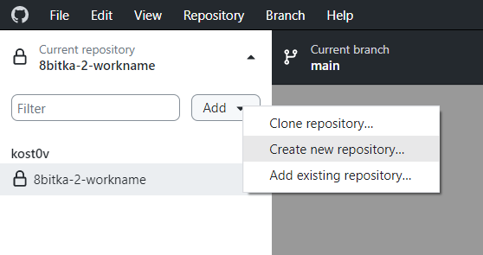Заходим GitHub Desktop и создадим репозиторий.

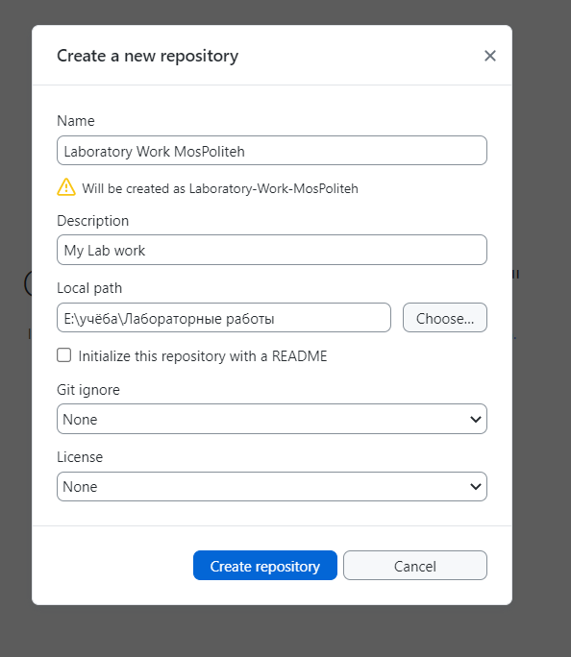Добавим зазвание и описание

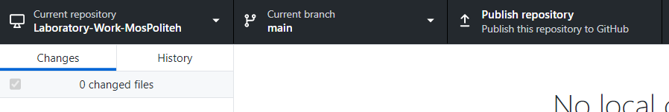

Теперь у нас есть локальный репозиторий и ветка мейн.

Опубликуем его.

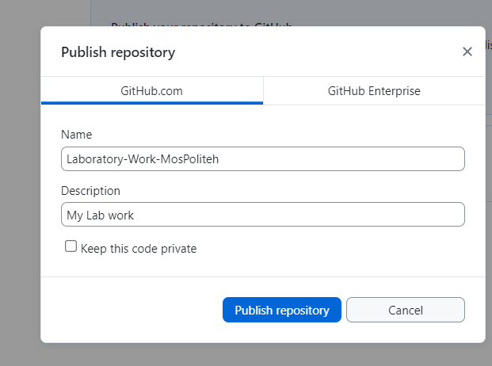Закидываем туда лабораторные работы.

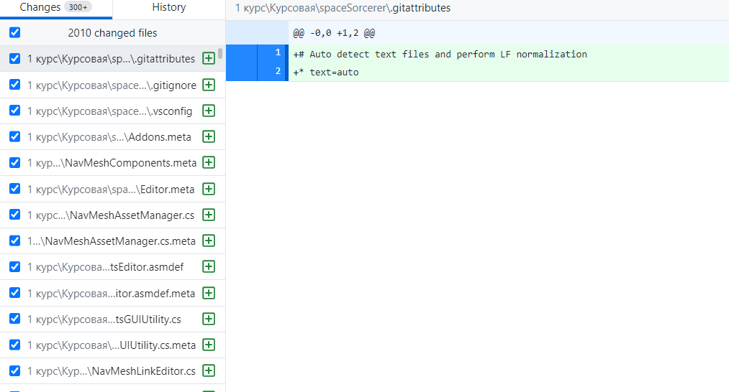

Гит видит все файлы

Загрузим наши изменения

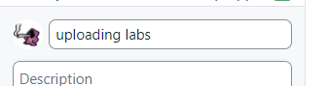Создаём коммит

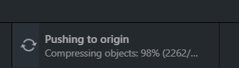И загружаем

**Смотрим историю**

